Поддерживаемые типы полей и действия над ними
Автоматизированный тест LANIT поддерживает следующие типы полей на формах:
- Текстовое поле:

- проверка заданного значения в текстовом поле при открытии шага на форме.
- ввод в текстовое поле заданного значения.
- Мемо поле:

- проверка заданного значения в мемо поле при открытии шага на форме.
- ввод в мемо поле заданного значения.
- Радио-кнопка:

- проверка выбранной заданной радио-кнопки при открытии шага на форме.
- выбор заданной радио-кнопки.
- Чекбокс:

- проверка выбранного заданного чекбокса при открытии шага на форме (если чекбокс имеет пустое имя, то требуется указать «Автозаполняемое значение поля» в «null». В случае, если чекбокс имеет не пустое имя, то можно указать «Значение поля» в это имя, либо указать только часть этого имени).
- выбор заданного чекбокса (если чекбокс имеет пустое имя, то требуется указать «Значение поля» в «null». В случае, если чекбокс имеет не пустое имя, то можно указать «Значение поля» в это имя, либо указать только часть этого имени).
- Чекбокс связной:
- проверка выбранного заданного связного чекбокса при открытии шага на форме (если требуется найти несколько связных чекбоксов, то требуется указать в «Автозаполняемое значение поля» их имена через «&» без пробела).
- выбор заданного связного чекбокса (если требуется выбрать несколько связных чекбоксов, то требуется указать в «Значение поля» их имена через «&» без пробела).
- Виджет «Выбрать»:
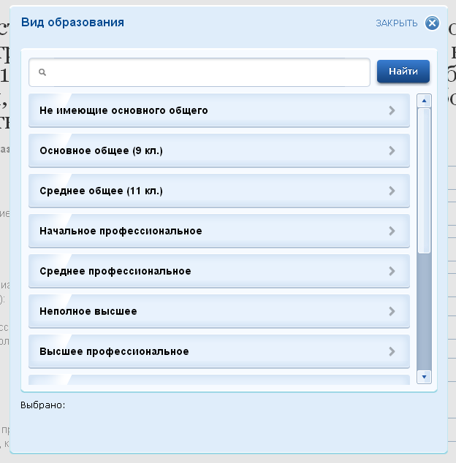
- проверка заданного значения в поле виджета «Выбрать» при открытии шага на форме.
- выбор заданного значения в виджете «Выбрать» (если требуется выбрать несколько вариантов один за другим, то требуется указать в «Значение поля» последовательно имена через «&» без пробела).
- Виджет «Выбрать» с чекбоксом:
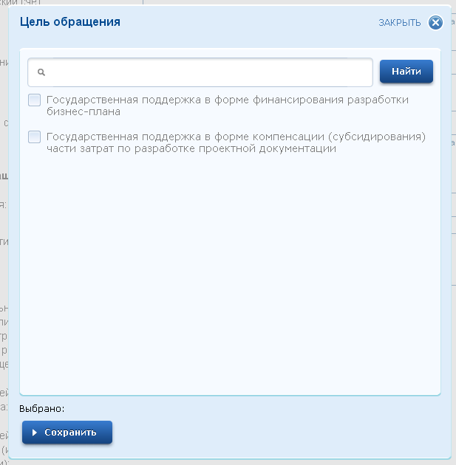
- проверка выбранного заданного чекбокса в виджете «Выбрать» при открытии шага на форме (если требуется найти несколько чекбоксов, то требуется указать в «Автозаполняемое значение поля» их имена через «&» без пробела).
- выбор заданного чекбокса в виджете «Выбрать» (если требуется выбрать несколько чекбоксов, то требуется указать в «Значение поля» их имена через «&» без пробела).
- Виджет «Календарь»:
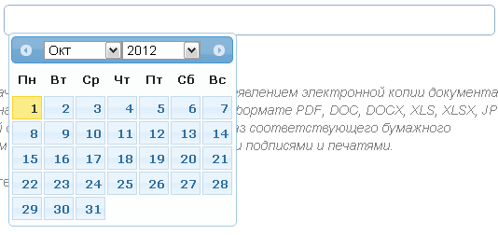
- проверка заданного значения в поле виджета «Календарь» при открытии шага на форме.
- выбор заданного значения в виджете «Календарь» (в формате <dd.mm.yyyy>).
- Загрузка файла:

- проверка заданного файла в загрузке файлов при открытии шага на форме (требуется указать «Автозаполняемое значение поля» в «x»).
- выбор заданного файла в загрузке файлов (требуется указать «Значение поля» в «x»).
- Кнопка «Далее»:

- нажатие на кнопку «Далее», открывающую следующий шаг на форме.
- Кнопка «Назад»:

- нажатие на кнопку «Назад», открывающую предыдущий шаг на форме.
- Кнопка «Подать заявление»:

- нажатие на кнопку «Подать заявление», завершающую заполнение формы для получения услуги.
- Пропустить шаг вперед:
- пропуск шага на форме после нажатия на кнопку «Далее».
- Пропустить шаг назад:
- пропуск шага на форме после нажатия на кнопку «Назад».
- Заголовок шага:
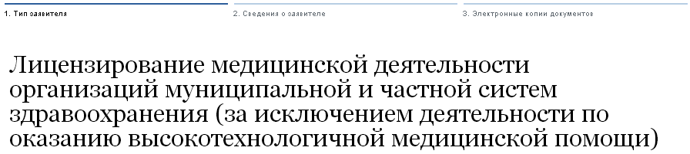
- проверка заданного значения заголовка шага при открытии шага на форме.
- Новый сценарий:
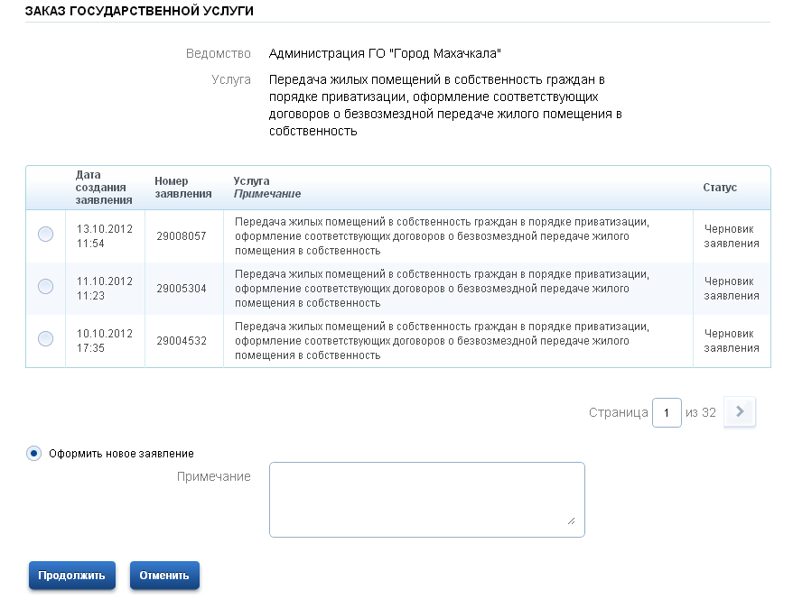
- открытие первого шага на форме для создания нового сценария под новым пользователем (если сценарий требуется отключить, то требуется указать «Автозаполняемое значение поля» в «Нет», а если сценарий требуется протестировать, то требуется указать «Автозаполняемое значение поля» в «Да»).

